МБДОУ детский сад с. Лозовое
2017 г.

Сценарий осеннего праздника
«Приходи к нам в гости, Осень» в старшей группе
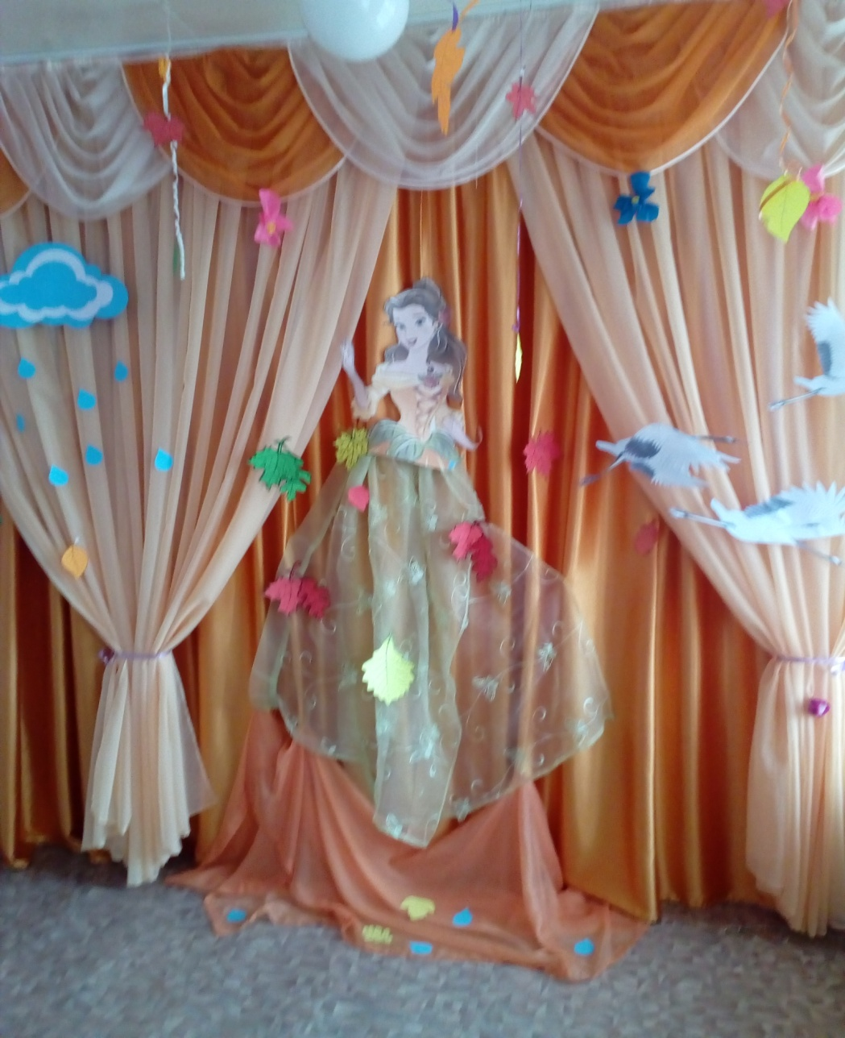
Музыкальный руководитель
Алексеенко Е.В.

Дети заходят в зал с осенними веточками под музыку П.И. Чайковского «Вальс» из балета «Спящая красавица» исполняют с ними упражнение.
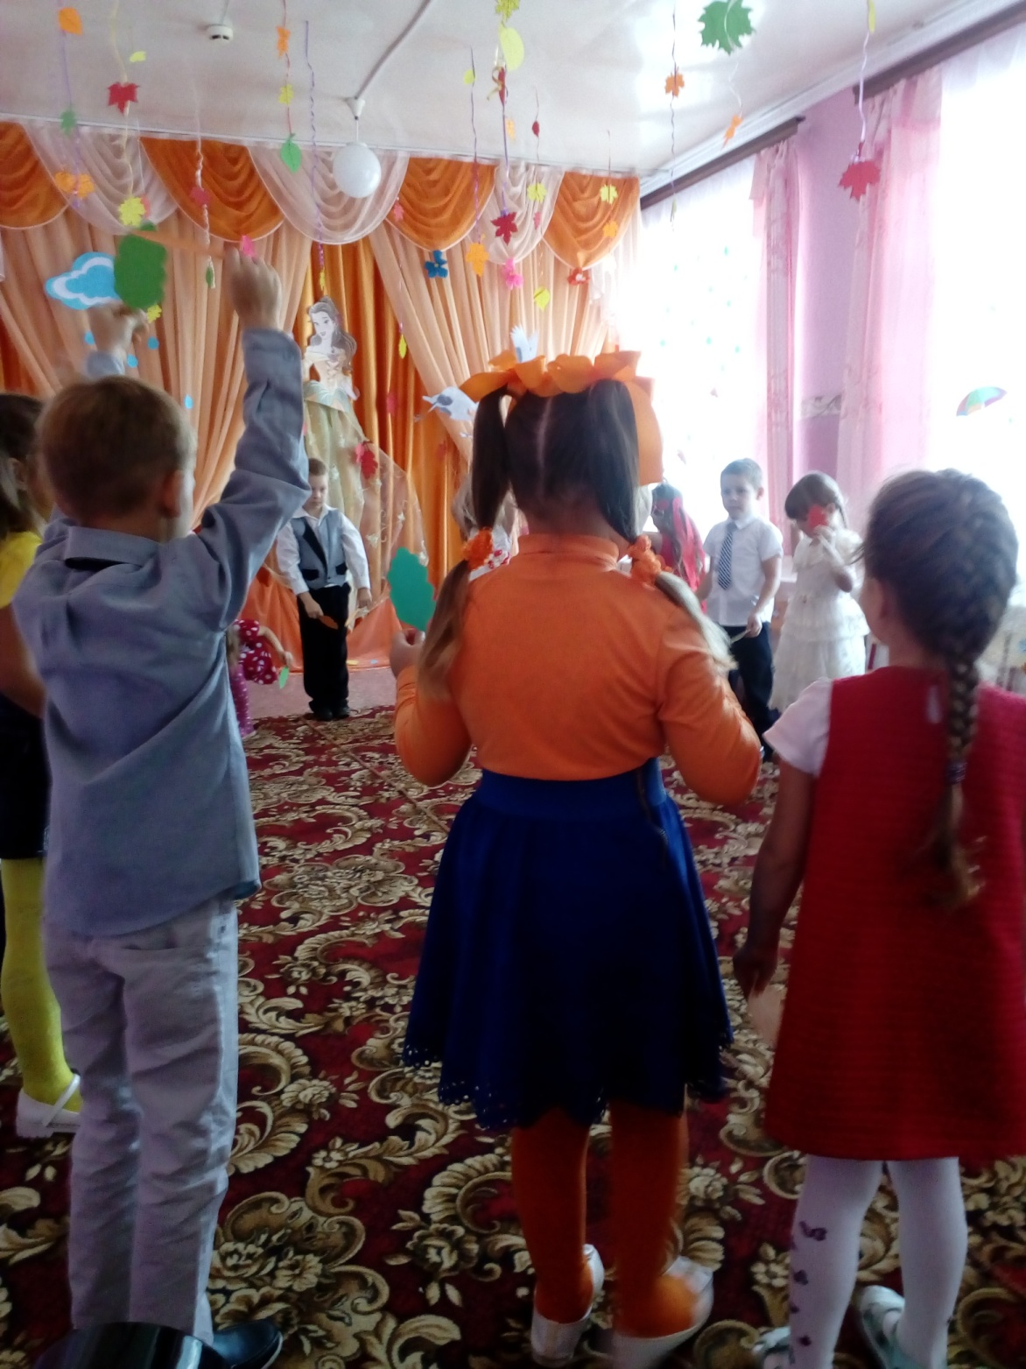
Садятся на стульчики.
.
Вед: Осень наступает незаметно, осторожным шагом к нам идёт.
Разрисует листики на ветках, птичек перелётных соберёт.
Ветер все тропинки заметает, и шуршит опавшею листвой.
Ты пришла к нам, осень золотая, снова рады встретиться с тобой.
Реб:
Осень, мы тебя попросим: приходи к нам в гости, Осень!
И с грибочками, и с листочками. И с дождинками, и с рябинками!
Вед: Красавица Осень спешит к нам сюда,
Давайте её дружно встретим, друзья!
Песня «Падают листья»
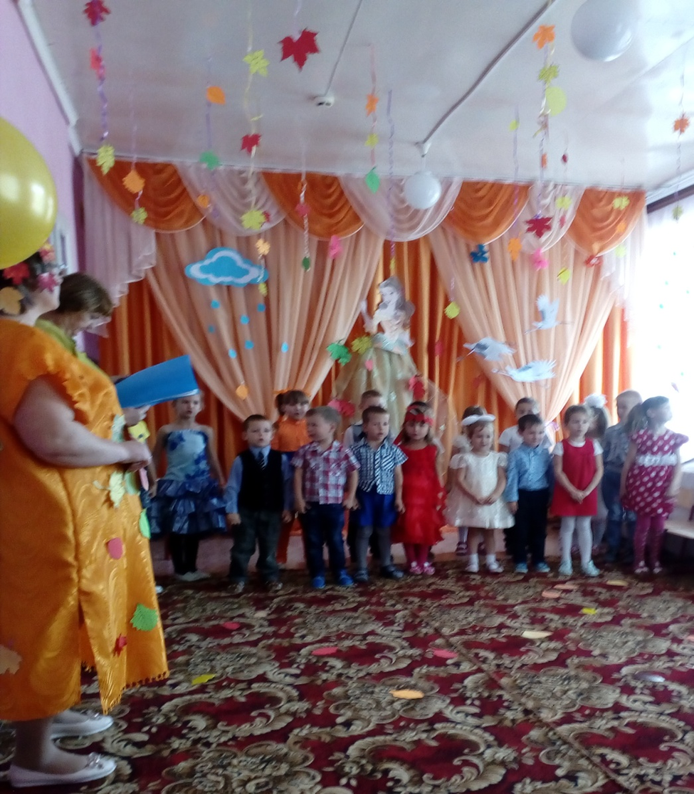
Под музыку входит Осень.
Осень: Здравствуйте, кто звал меня! Привет осенний вам, друзья!
Воздух прозрачен в лесу и в саду.
Здесь по земле я хозяйкой иду. В золото я одеваю леса.
Осень – художница, Осень – краса!
Яркими красками встречу зарю, алые бусы рябинкам дарю,
Синим туманом укрою поля, чтоб до весны отдыхала земля!
Вед: Осень, мы тебя так ждали. Ребята приготовили тебе стихи.
Стихи:
1. Осень золотая в гости к нам пришла
Жёлтыми листочками землю убрала
Яркой, рыжей краскою
Клёны разукрасила,
На кусты надела золотые платьица
Как добрая художница водила осень кистью.
Дубовые, кленовые разрисовала листья!
2. Осенние листья на солнце горят,
О лете ушедшем, они говорят.
И дождик струится, по листьям скользя,
К зеленому лету вернуться нельзя.
3. И вот журавли потянулись на юг,
Немножечко грустно становится вдруг.
Но сколько же осень несет красоты!
Как радуют поздние эти цветы:
Прекрасные астры и кисти рябины,
Кусты хризантемы и гроздья калины.
А с кленов к нам листья, как письма, летят,
Собой устилая любимый наш сад.
4.Вышла осень погулять, летний лес разрисовать.
Кисточки свои взяла, листья красить начала.
Желтой краской, красною – все листочки разные!
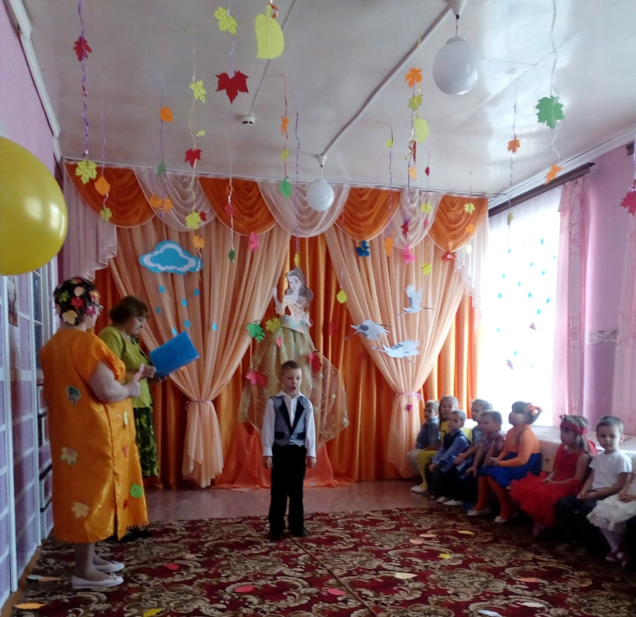
Осень: Молодцы ребята! Но я ведь сюда не одна к вам пришла –
Осенние краски с собой привела!
Осень: Вот и пришёл наш осенний черёд. Вас, мои краски, я вышлю вперёд!
Листья раскрасьте, траву и кусты. Яблоки, груши и даже грибы!
Только не ссориться вас попрошу. Краски я все и ценю, и люблю.
Я же пойду в поле птиц провожать, скоро увидимся с вами опять! (уходит)
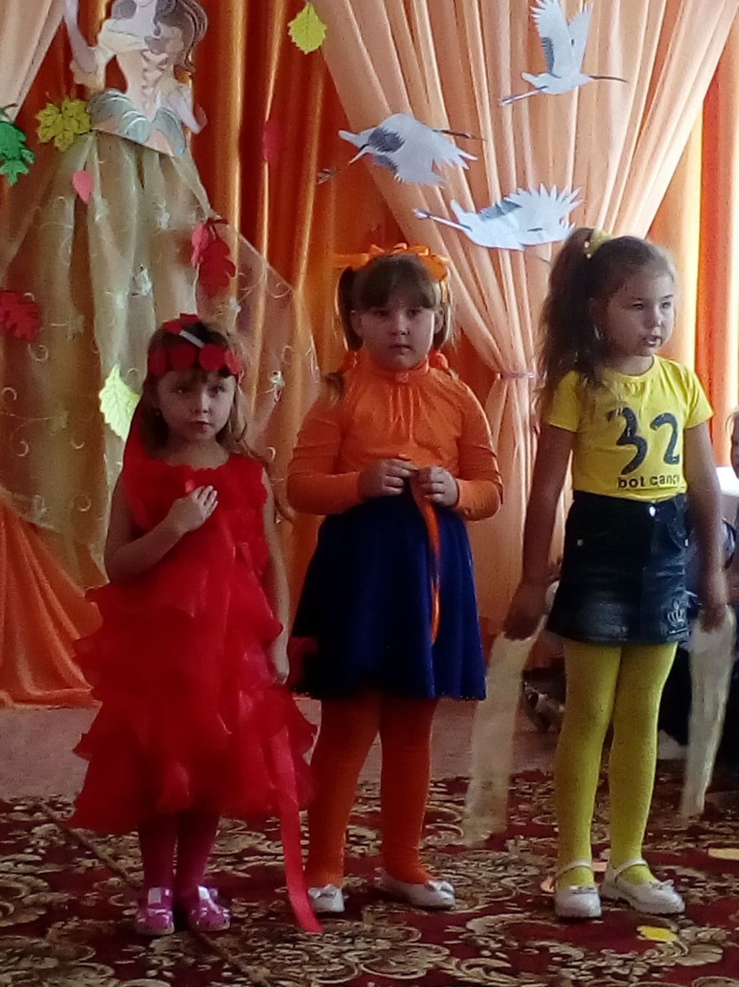
Жёлтая Краска: Ну, что ж, хоть Осень наказала,
Поспорить нам здесь не мешало!
Какая краска всех главней, всех ярче, лучше и нужней!
Красная: Я – Красная, я лучше всех! Имею осенью успех!
Покрашу гроздья у калины, нарядной сделаю осину.
В саду на яблоки взгляни: вмиг стали спелыми они!
В почёте клюква у меня, а мухоморы мне друзья!
Жёлтая: И всё же жёлтая главней! Я осени всего нужней!
Деревья в золоте стоят. Листочки нежно шелестят.
Чудесен жёлтый листопад. Ты оторвать не можешь взгляд.
Оранжевая: Не спорьте, милые друзья, всех ярче здесь, конечно, Я!
Оранжевая краска видна издалека,
Своим весёлым цветом рябину крашу я!
Рябинушка – красавица нам ветки наклонила
И ягодами яркими приятно удивила!
Вед: Старались краски, кто как мог, заданье выполнили в срок.
Но спор напрасен ваш, друзья, вокруг такая красота!
Вы все важны и все главны, для Осени вы все нужны.
Осень разноцветная, поэтому все краски осенью дружат.
Танец Красок с разноцветными лентами.
Но где же Осень? Обещала к нам вернуться, как только отправит птиц в дорогу, и не приходит? Может, заблудилась? Давайте её позовём ещё раз!
Входит Кощей Бесцветный: под музыку с корзинкой (в ней лежат кусочки вареных овощей)
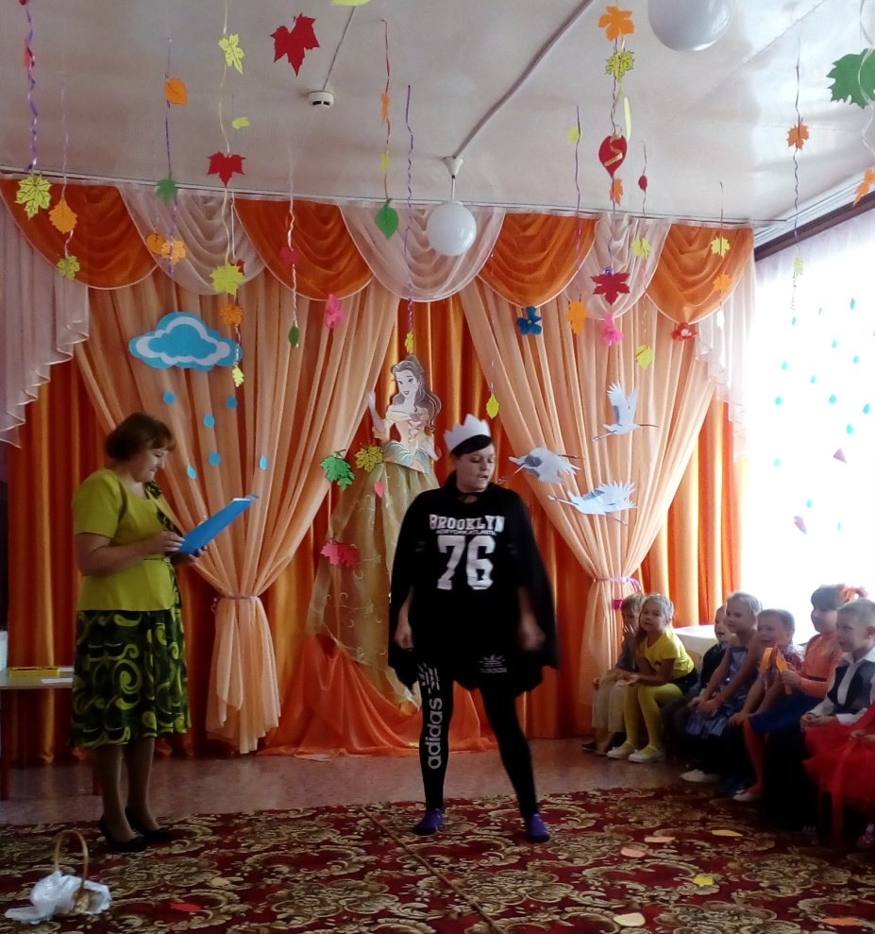

Что это вы тут развеселились, раскричались? Всех зверей лесных распугали?
Запрещаю детям петь и танцевать. Ну, а Осень я решил заколдовать!
Мир бесцветный будет всюду, этим миром править буду! Я!
Вед: Извините, вы кто такой будете?
Кощей: Кто? Кощей я, Бесцветный! Ненавижу разные краски! У меня от них аллергия (чихает).
Я в тусклость свято верю, рад пасмурному дню,
Люблю я личность серую, а вас я не люблю!
Вед: А где же Осень? Что ты с ней сделал?
Кощей: Что – что? Заколдовал, вот что! Превратил в серую паутину! И вас сейчас превращу! Ууууууу! (накидывает на родителей ткань).
Вед: Вот это новости! С нами ещё никто так не шутил. Что же теперь делать?
Кощей: Так- с, давайте договариваться! Вы выполняете мое задание, а я всех расколдую.
У Осени я отобрал корзинку (показывает). Попробовал, в ней что-то вкусное. А что это, я не знаю. Помогите мне, расскажите, что это.
Конкурс «Определи овощ на вкус».
Кощей раздает детям кусочки овощей, дети на вкус определяют овощ и называют его.
Кощей: Значит, это овощи! Это Осень вам несла. Ладно, сниму волшебные чары с ваших родителей! (снимает полотно).
Вед: А Осень вернёшь нам?
Кощей: Да зачем вам эта Осень? Лучше со мной поиграйте, я такой серенький, хорошенький!
Вед: Нет, Верни и расколдуй нам Осень!
Кощей: Ну, ладно, только расскажите – ка мне про вашу Осень, за что вы её так любите, не пойму!
Дети отвечают, какая бывает осень.
Песня «Осенью, осенью».
Кощей: Ну, ладно, уговорили! Кикс – пыкс – хрясь – дрысь – Осень, появись!
Осень: Спасибо, ребята, что выручили меня! Давайте потанцуем!
Танец «Финская полька»
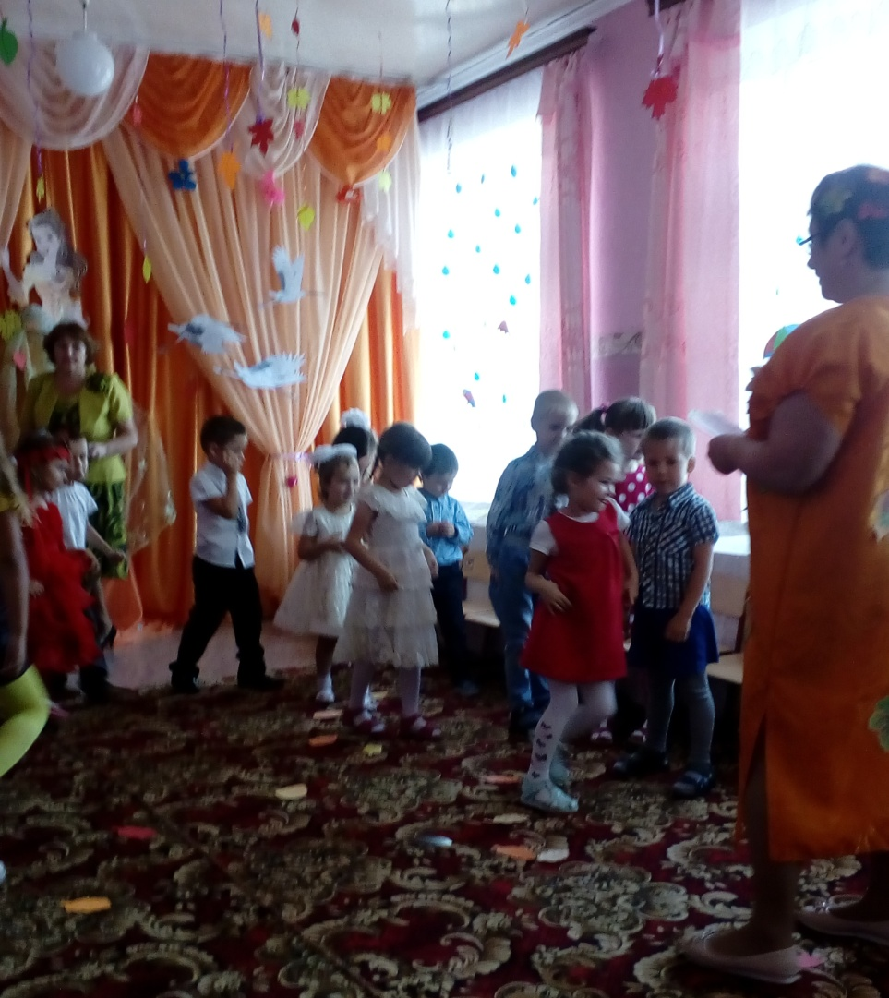
Осень: И тебе, Кощей, спасибо!
Вед: А теперь проведем конкурс «Кто лучше нарисует осень».
Кощей: Как красиво вы нарисовали Осень, я и не знал, что она такая красивая!
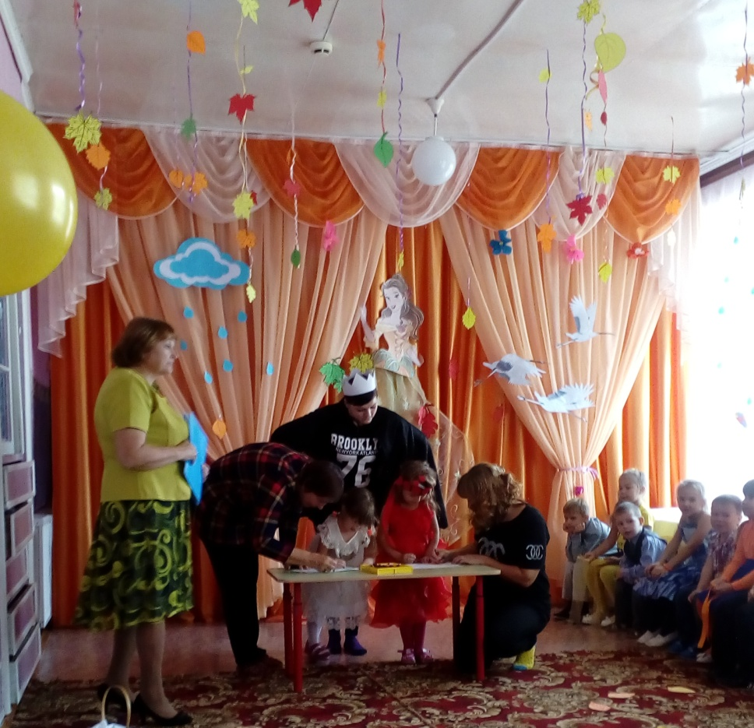

Осень: А тебе, Кощей, чтоб ты не был таким скучным и вредным, я подарю волшебные очки – в них весь мир будет тебе казаться цветным и интересным!
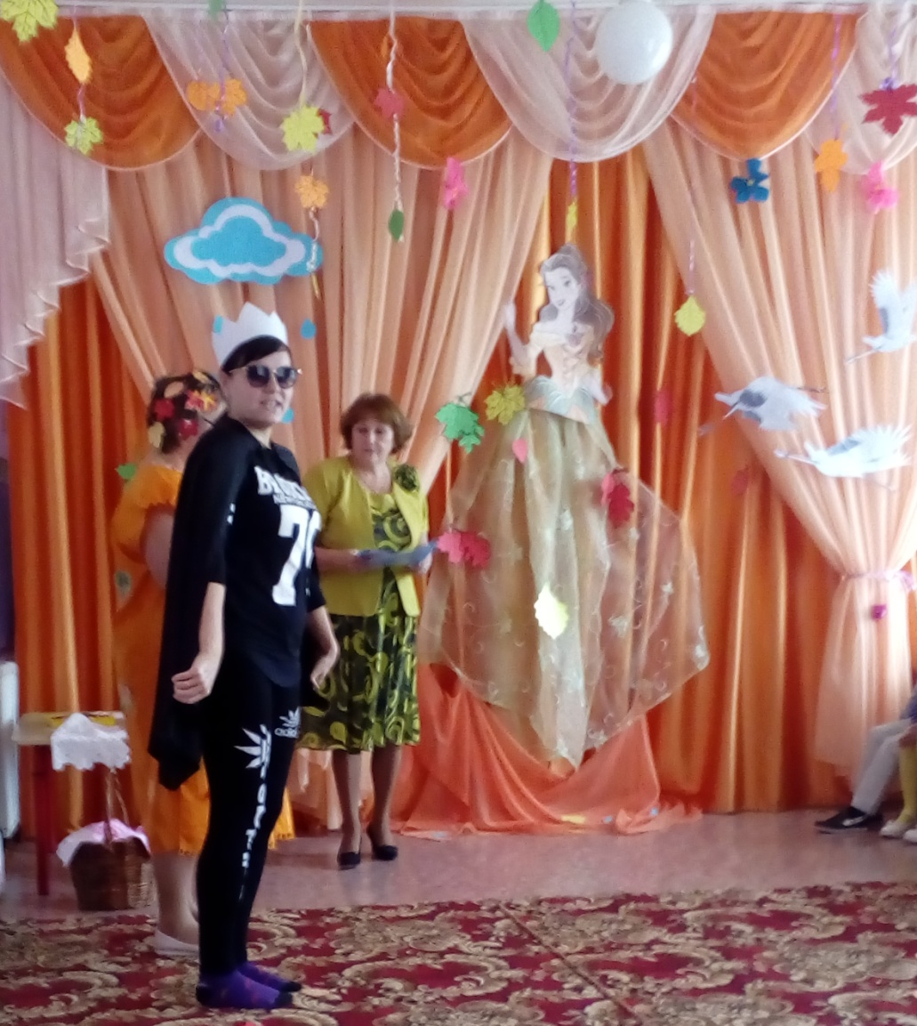
Кощей (одевает очки): Вот это подарок! Я и не знал, как здорово вокруг!
Осень: А вас я всех благодарю. И угостить вас всех хочу!
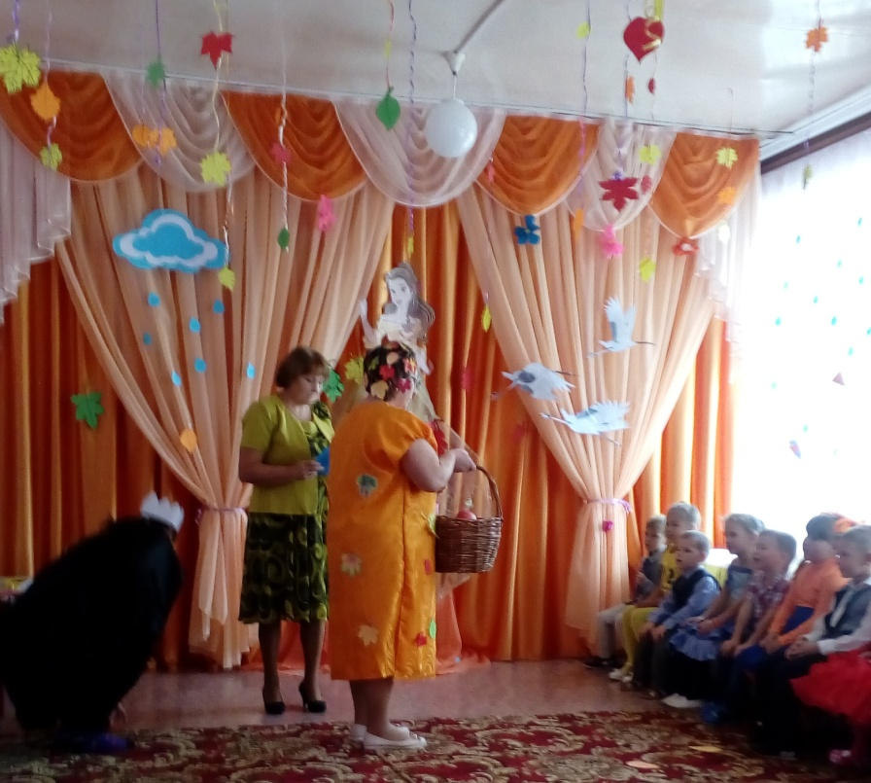

Осень раздает детям яблоки.
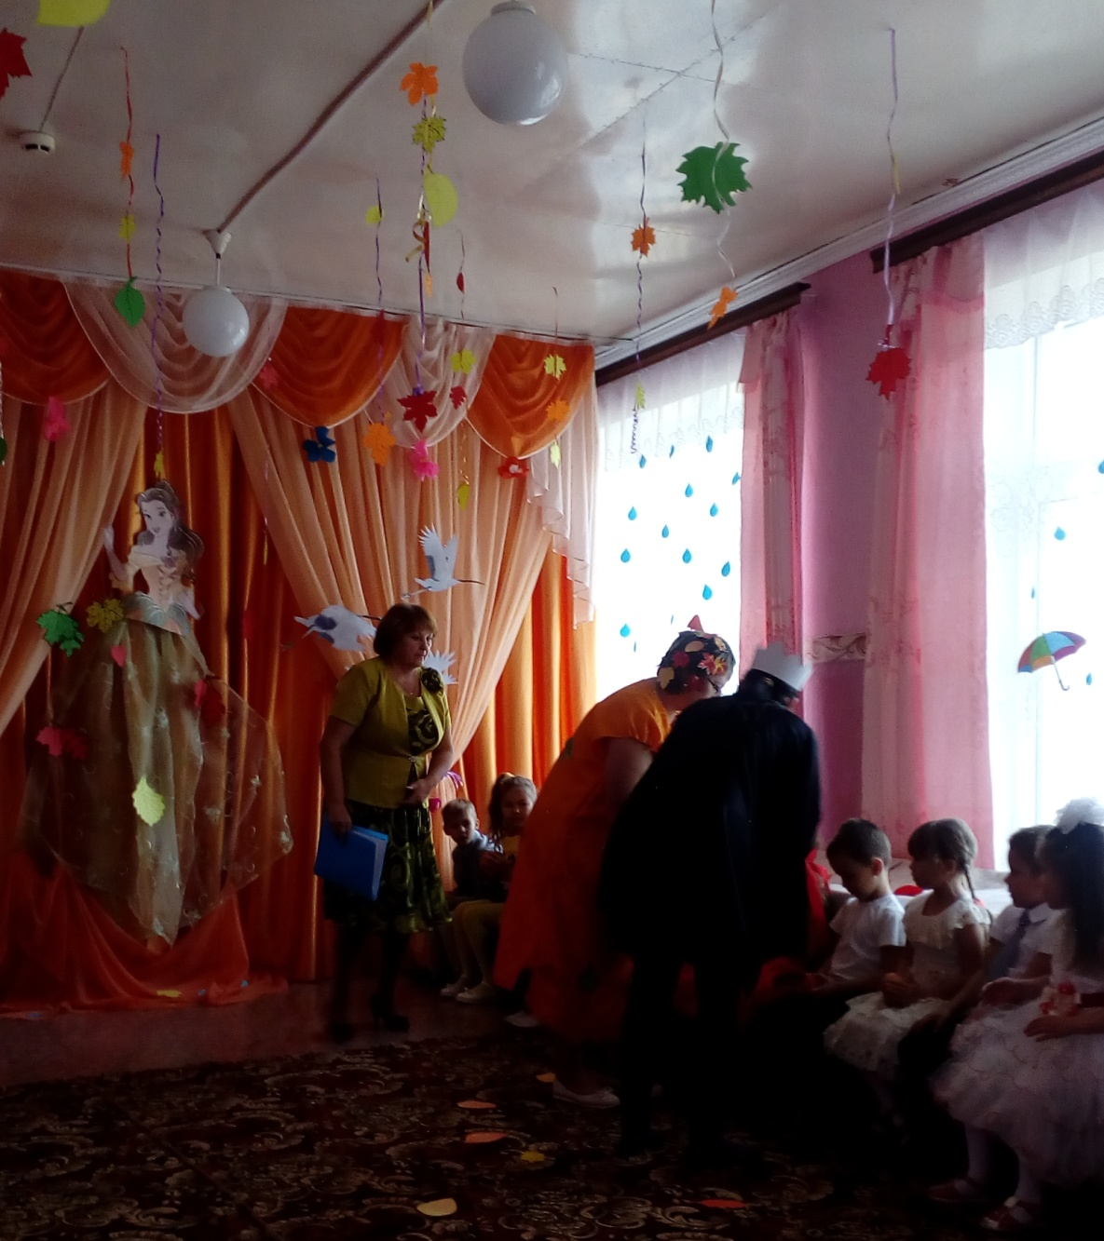
Осень: Всем приятного аппетита! А мне уже пора! Пойдем, Кощей.

